臺灣化粧品科技學會第一屆第五次 理監事聯席會議 會議記錄

一、會議時間： 105年03月27日(星期日)；下午13點30分
二、會議地點： 臺中全國大飯店 (臺中市西區館前路57號)
三、出席人員：
理 事： 柯智美、楊昭順、林智健、王銘富、黃克峰、翁榮源、柯川道、蔡鳳婕、吳珮瑄、林文進、蔡宜宏、林孝道，共12人。
監 事： 林恩仕、賴怡君、孫于芸、仇敏，共4人。
會務人員： 張乃方、劉易鑫、陳香穎，共3人。
四、請假人員：
理 事： 吳佩玲、王愛、陳俊宏，共3人。
監 事： 陳玉芬，共1人。
五、主席：柯智美
六、紀錄：劉易鑫

七、學會業務報告
說明： 1、105年度學會會務工作紀錄。
2、105年度收支紀錄。
3、其他事項報告。
3-1、衛生福利部食品藥物管理署來函，規劃試行化粧品公會代表列席參與化粧品廣告管理諮議會及化粧品廣告審查業務聯繫會議，並選取3名公會代表列席，惠請推派1名代表候選名單。

決議：由柯理事長智美代表。

七、國際IFSCC活動 / 活動展覽：
國際IFSCC活動
1、2016年06月09日至06月10日；亞洲區新加坡化粧品學會，辦理研討會。
2、2016年08月19日；亞洲區新加坡化粧品學會，辦理第七屆供應商展覽。
3、2016年10月30日至11月02日；美國佛羅里達州奧蘭多(Orlando)，2016年IFSCC國際會員國大會暨研討會。
4、2017年05月15日至17日；亞洲區中東化粧品學會，辦理第13屆ASCS(Asian Societies of Cosmetic Scientists；亞洲區化粧品學會聯盟)國際研討會。
5、2017年10月23日至25日；韓國首爾，2017年IFSCC國際會議。

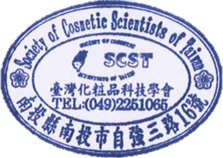

海外活動展覽
1、2016年04月28日至30日；泰國曼谷，ASEAN（The Association of Southeast Asian Nations；東南亞國家協會）美容展。
2、2016年05月18日至20日；中國上海，CBE (China Beauty Expo)中國美容博覽會。
3、2016年07月06日至07日；韓國首爾，化粧品展。
4、2016年07月13日至14日；新加坡，亞洲皮膚防曬及抗老會議。
5、2016年11月08日至10日；泰國曼谷，化粧品展。
6、2016年11月15日至18日；中國香港，亞太區美容展。

八、討論提案：
提案一、會員入會審查。
說明：1、申請入會名單審查。

決議：經理事會審查，照案通過

提案二、擬定105年第一屆第六次理監事會議時程。
說明：1、學會章程第二十八條「理事會及監事會每三個月召開一次，必要時得召開聯席會議或臨時會議。」。

決議：訂於105年06月18日(星期六)；靜宜大學

九、臨時動議
十、散會

臺灣化粧品科技學會 工作報告書
中華民國105年02月01日至105年03月26日
★105年02月01日 上午10點00分，於中永實業股份有限公司召開第一屆第四次理監事聯席會議。

★105年02月01日 本學會收函字號：工研生字第1050001905號，財團法人工業技術研究院來函說明，經濟部工業局105年度推動粧點美麗新時尚計畫「宣導說明會暨廠商輔導說明會」，敬請轉知訊息。。

★105年02月02日 本學會發函字號：粧科美字第0000025號，送件報主管機關(內政部)第一屆第四次理監事聯席會會議紀錄備查。

★105年02月03日 本學會收函字號：FDA器字第1041612071號，衛生福利部食品藥物管理署來函說明，編制「化粧品原料基準(104年增補版)」揭和料基準，本次增修範圍為通則、新增721筆英文字母A-O之化粧品原料及含量測定、一般檢驗之附錄，敬請轉知訊息。

★105年02月03日 本學會收函字號：部授食字第1051600044號，衛生福利部食品藥物管理署來函說明，訂定「『嬰兒專用濕巾』納入化粧品種類管理」草案，敬請轉知訊息。

★105年02月04日 本學會收函字號：外民參字第10501009470號，外交部來函說明，同意核銷本學會105年01月19日至24日赴日本參加「2016年日本國際化粧品展示展覽暨國際IFSCC日本會員國化粧品」活動收支。

★105年02月04日 本學會發函字號：粧科美字第0000026號，逕於外交部NGO國際事務會，申請「105年度申請補助計畫」，辦理於105年03月27日，於台中全國大飯店辦理「日本化粧品技術者會產業學術交流活動」。

★105年02月25日 本學會收函字號：部授食字第1051600975號，衛生福利部食品藥物管理署來函，公告訂定「化粧品中禁止使用Estradiol、Estrone及Ethinyl estradiol成分」，並自即日生效禁用(中華民國105月02月19日；部授食字第1051600975號)，敬請轉知訊息。

★105年03月02日 本學會發函字號：粧科美字第0000027號，送件報主管機關(內政部)和各地區學會會員(電子郵件、LINE群組)，召開第一屆第二次會員大會通知。。

★105年03月02日 本學會發函字號：粧科美字第0000028號，送件報主管機關(內政部)第一屆第五次理監事聯席會會議通知。

★105年03月03日 本學會收函字號：桃經招字第1050006916號，桃園市政府經濟發展局來函，105年03月11日舉辦「亞洲矽谷系列座談會-桃園航空城世貿中心產業新契機」交流座談會。
★105年03月14日 本學會收函字號：外民參字第10501011030號，外交部來函說明，本學會105年03月27日，在台辦理「日本化粧品技術者會產業學術交流活動」，經本部經費補助審查小組第389次會議決議，未獲同意補助。

★105年03月14日 本學會收函字號：FDA藥字第1051400051B號，衛生福利部食品藥物管理署來函，公告105年度藥品不良品(含療效不等)及化粧品不良事件(包括不良品及不良反應)通報相關業務之委託機構，敬請轉知訊息。

★105年03月22日 本學會收函字號：FDA器字第1051602334號，衛生福利部食品藥物管理署來函，規劃試行化粧品公會代表列席參與化粧品廣告管理諮議會及化粧品廣告審查業務聯繫會議，並選取3名公會代表列席，惠請推派1名代表候選名單。
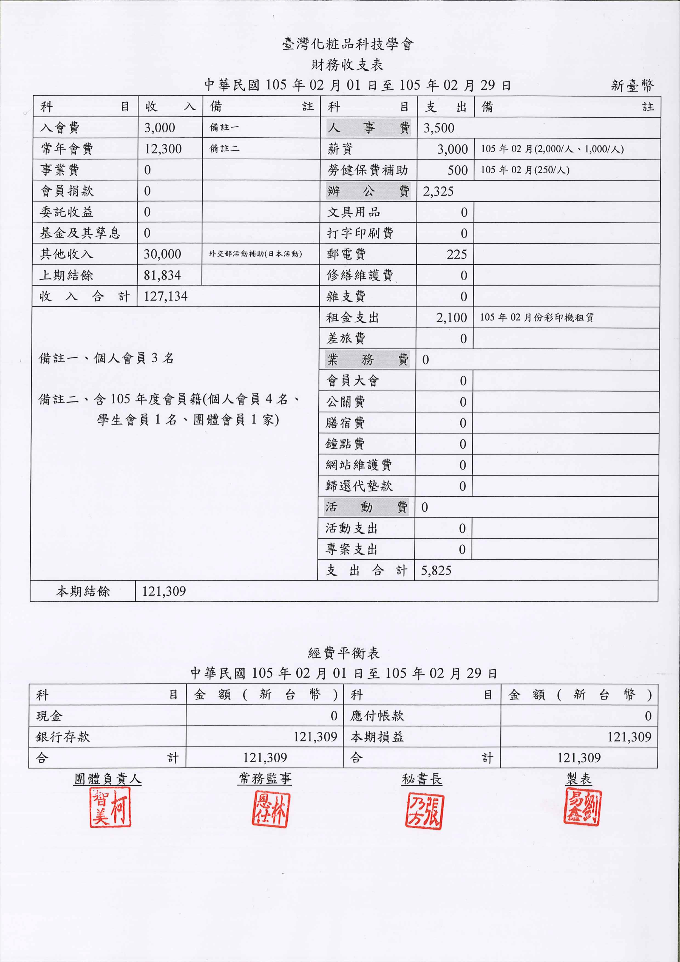
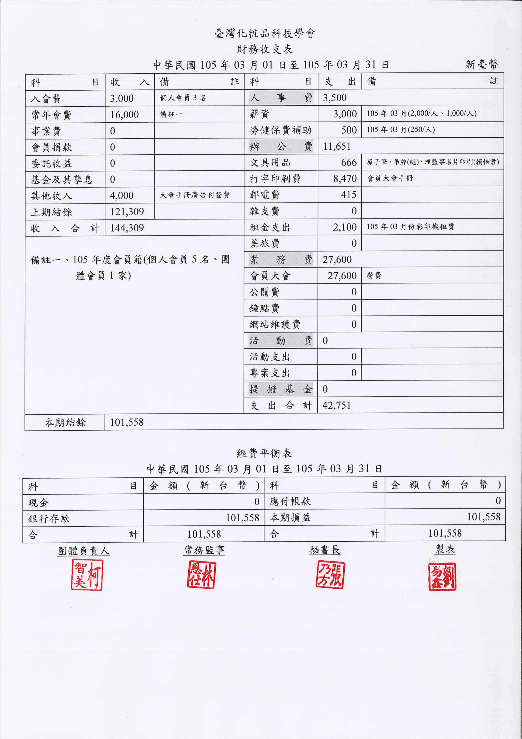
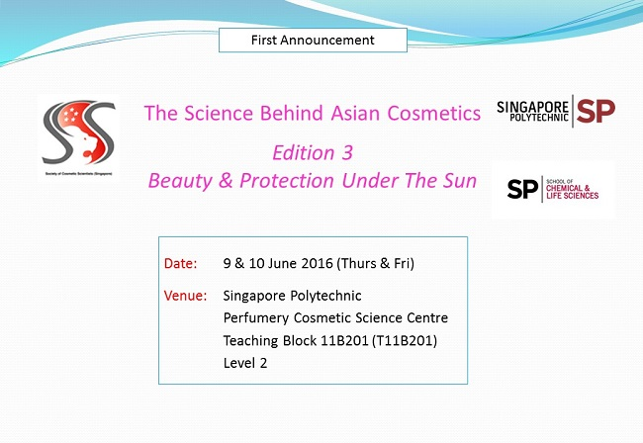 | 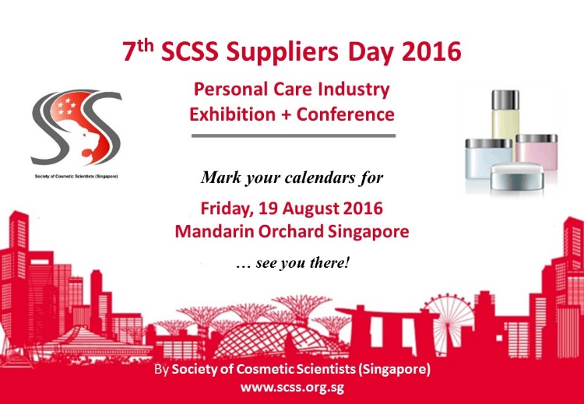
2016 The Science Behind Asian Cosmetics. Edition 3：Beauty & Protection Under The Sun | 7th SCSS Suppliers Day
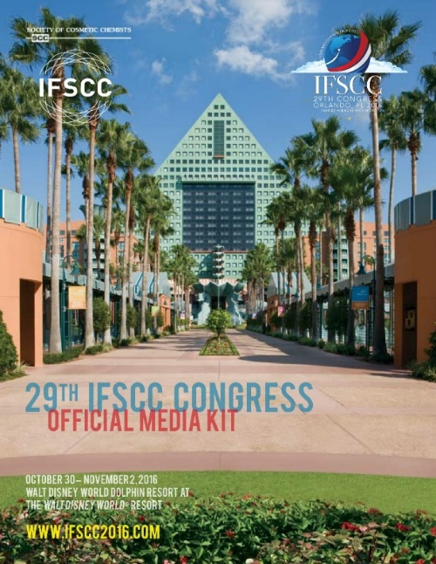 | 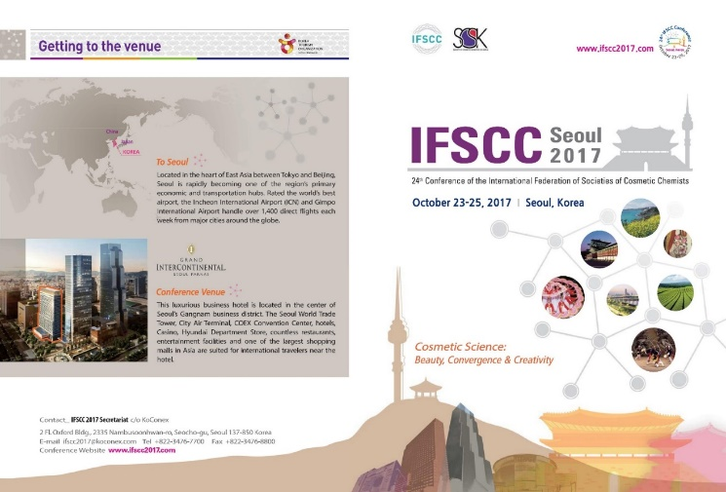
29th IFSCC Congress | 24th IFSCC Conference
2016 ASEAN Beauty | 21st China Beauty Expo
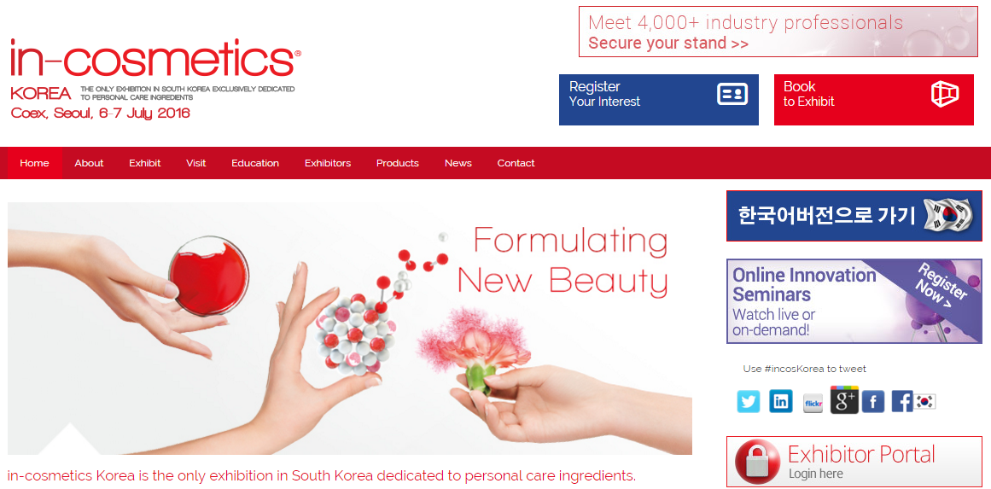
2016 In-Cosmetics Korea | 2nd International Sun Protection & Anti-Ageing Skin Care Conference
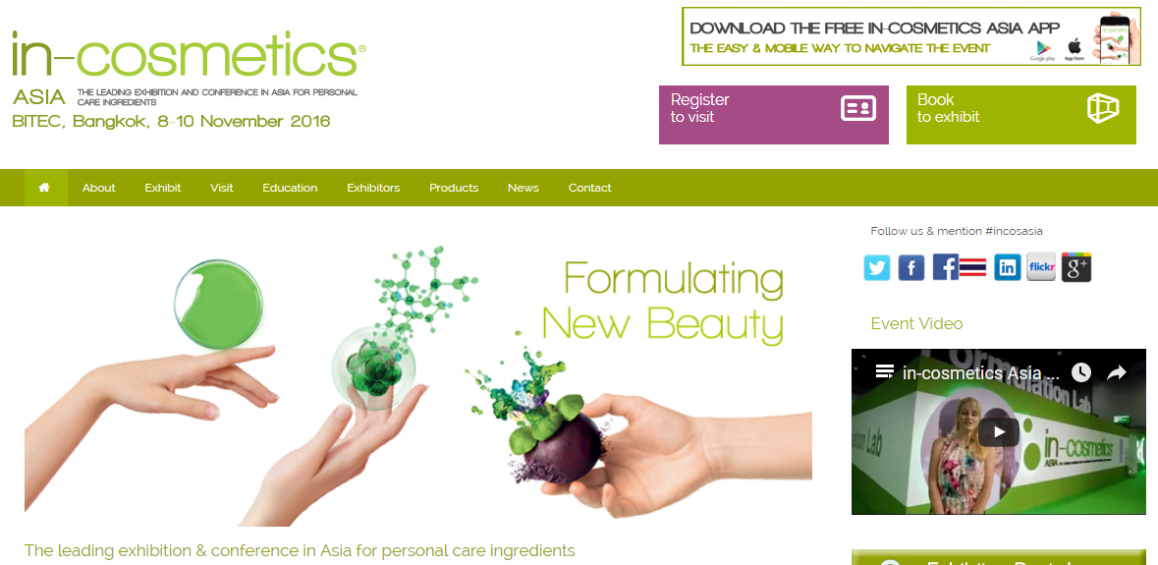 | 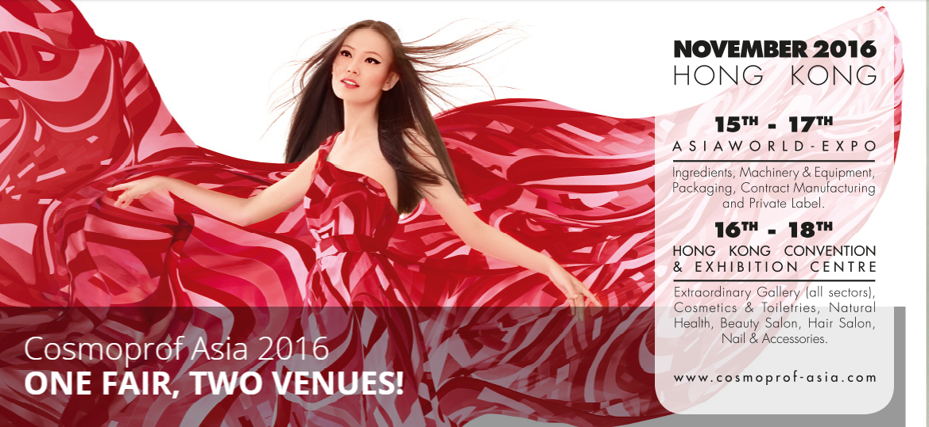
2016 In-Cosmetics Asia | 21st Cosmoprof Asia

